- ИССЛЕДОВАНИЕ СТРУКТУРНЫХ, ДИНАМИЧЕСКИХ, ОПТИЧЕСКИХ СВОЙСТВ ПЫЛЕВОЙ ПЛАЗМЫ ВЫСОКОЧАСТОТНОГО РАЗРЯДА

  - Радиальные функции распределения пылевых частиц в высокочастотном разряде
Исследование структурных свойств пылевой плазмы является важной научной задачей, так как позволяет достичь углубленного понимания физических процессов в системе. Структурные свойства пылевой плазмы, созданной в емкостном высокочастотном разряде, исследуются на основе анализа последовательных конфигураций плазменно-пылевых структур, представляющих собой отдельные кадры видеозаписи пылевых структур. Преимущество данного метода заключается в том, что он позволяет получать информацию о системе без внесения возмущений, т.е. является бесконтактным.
Попадая в объем плазмы, как сказано ранее, пылевые частицы образуют слоистую структуру. В одном и том же слое размеры пылинок являются одинаковыми, т.е. в рамках слоя пылинки образуют однородную по своим физическим свойствам систему.
Характерные изображения плазменно-пылевых структур, наблюдаемых в ВЧ-разряде, представлены на рисунках 3.1, а и 3.1, б. Обе пылевые структуры были сформированы при давлении газа p=0.1 торр. Рисунок 3.1, а соответствует мощности разряда Wp = 2.5 Вт, а рисунок 3.1, б - мощность разряда Wp = 13.7 Вт. Было замечено, что значение мощности разряда влияет на структуру пылевого облака.

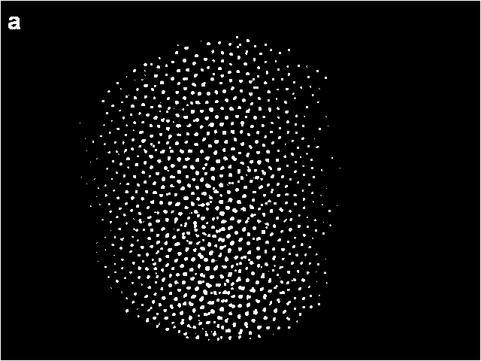
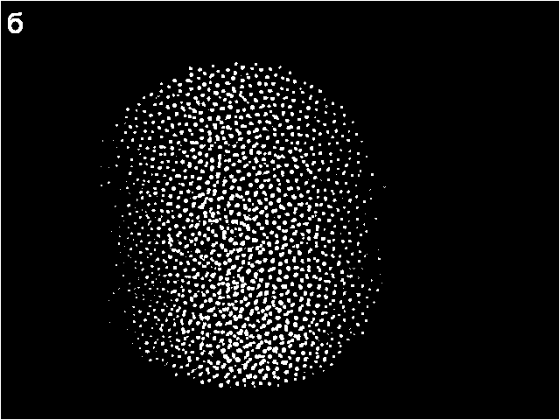

а) давление газа p=0.1 торр, мощность разряда Wp=2.5 Вт
б) давление газа p=0.1 торр, мощность разряда Wp=13.7 Вт

Рисунок 3.1 - Фотоизображения плазменно-пылевых структур, сформированных в плазме высокочастотного разряда

В обоих случаях в горизонтальном слое плазменно-пылевой структуры наблюдается формирование плотной конденсированной системы с высокой степенью пространственной корреляции. При этом можно качественно отметить, что при увеличении мощности ВЧ - разряда упорядоченность пылевых частиц уменьшается.
Для описания структурных особенностей пылевой плазмы были исследованы парные корреляционные функции пылевых частиц при различных значениях мощности разряда. Парные корреляционные функции были получены из анализа траекторий частиц пыли. Как известно, парная корреляционная функция пылевых частиц определяет вероятность нахождения частицы в пределах определенного расстояния по отношению к пробной частице, она является очень хорошим инструментом для оценки структурных свойств пылевой плазмы. В случае изотропной системы парная функция зависит лишь от расстояния между частицами и называется радиальной функцией распределения $g(r)$(РДФ). Поведение функции распределения зависит от взаимодействия частиц. Там, где взаимодействие стремится к нулю (на больших расстояниях) имеем некоррелированное распределение. Вероятность нахождения частиц на заданном расстоянии принято рассматривать относительно некоррелированного распределения, следовательно, радиальные функции с ростом межчастичного расстояния должны стремиться к единице, т.е. при $r→∞$, $g(r)→1$.
В диссертации выполнены работы по определению экспериментальных парных корреляционных функций распределения пылевых частиц. Для этого с помощью специальной программы на каждом кадре находились координаты частиц в горизонтальном слоe (пункт 2.1.2). После чего выполнялся расчет радиальной функции распределения по следующему алгоритму. Для каждой частицы пространство вокруг этой частицы делится на круговые слои толщиной и подсчитывается число частиц в каждом слое (рисунок 3.2). Полученные значения усредняются как по всем частицам данной конфигурации (каждая конфигурация соответствует отдельному кадру), так и по всем конфигурациям.
Радиальная функция распределения вычисляется по формуле

(3.1)

где - поверхностная концентрация пылинок на горизонтальном (вертикальном сечении), - усредненное число частиц в круговом слое.

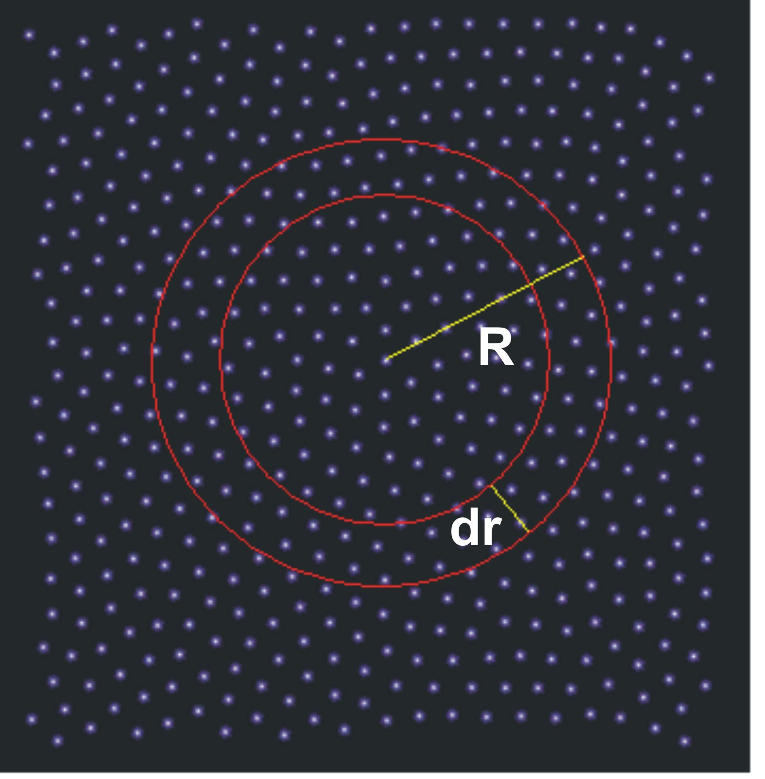

Рисунок 3.2 – К вычислению парной корреляционной функции распределения

РДФ, рассчитанные для условий разряда, соответствующих рисункам 3.1, а и 3.2, б, показаны на рисунке 3.3. Для упрощения сравнения приведена зависимость обеих функций от относительного расстояния $r∗r/a$, где $a=(3/4{πn}_{d})^{1/3}$ – среднее межчастичное расстояние.
Анализируя рисунок 3.3, можно отметить, что отношение высоты первого максимума к высоте первого минимума РДФ ${g_{\text{max}}}/{g_{\text{min}}}>2\text{.}7$для Wp=2.5 Вт, что соответствует кристаллическому состоянию пылевой структуры. Для Wp=13.7 Вт это отношение составляет ${g_{\text{max}}}/{g_{\text{min}}}=1\text{.}\text{38}$, т.е. система находится в жидком состоянии. Переход из кристаллического состояния в жидкое при увеличении мощности ВЧ разряда связано с увеличением температуры буферного газа [48]. Разогрев буферного газа приводит к наблюдаемому плавлению плазменно-пылевой структуры.

Рисунок 3.3 - Парные корреляционные функции распределения пылевых частиц в плазме высокочастотного разряда

Для исследования изменения симметрии пылевого формирования был изучен спектр пространственной плотности отдельных конфигураций системы, которые получаются на основе двумерного преобразования Фурье [49, 50]. Получаемые распределения квадрата модуля пространственной плотности соответствуют дифракционной картине Фраунгофера и приведены на рисунках 3.4а и 3.4б для вышеприведенных состояний плазменно-пылевых структур.

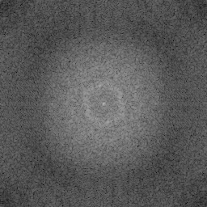
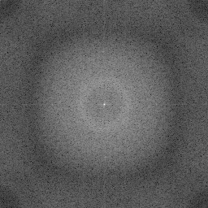
б

а) давление газа p=0.1 торр, мощность разряда Wp=2.5 Вт
б) давление газа p=0.1 торр, мощность разряда Wp=13.7 Вт

Рисунок 3.4 - Фурье преобразования плазменно-пылевых образований, полученных в плазме высокочастотного разряда

Для Wp=2.5 Вт симметричное распределение пространственной плотности, наблюдаемое на рис. 3.4а в виде шестигранника, свидетельствует о наличии в системе плотноупакованной поликристаллической структуры. Данный вывод подтверждается вышеприведенным анализом РДФ. Для случая Wp=13.7 Вт (рисунок 3.4б) который соответствует жидкому состоянию плазменно-пылевого формирования, симметрия в распределении пространственной плотности отсутствует.
Ниже на рисунке 3.5 представлены фотоизображения плазменно-пылевых образований в ВЧ разряде, полученные при другом давлении и разных значениях мощности разряда, а также соответствующие им радиальные функции распределения (рисунок 3.6).

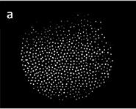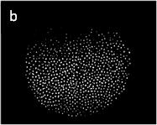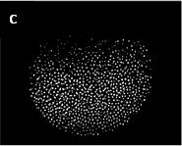

a) $\text{Wp}=6\text{.}\text{25} \text{Вт}$, b) $\text{Wp}=\text{11}\text{.}\text{25} \text{Вт}$, c)$\text{Wp}=16\text{.}\text{25} \text{Вт}$
Рисунок 3.5 - Фотографии плазменно-пылевых структур в ВЧ разряде аргоновой плазмы при давлении буферного газа $p=0\text{.}\text{125} \text{торр}$ и приложенной мощности

Сравнение радиальных функций распределения приведены на рисунке 3.6, из которого видно, что пики кривых распределения становятся менее выраженными с повышением мощности разряда. Это означает, что структура облака пыли становится более беспорядочной с увеличением подводимой мощности. Все описанные явления можно объяснить тем фактом, что температура буферной плазмы растет при увеличении приложенной мощности, и это приводит к увеличению кинетической энергии уже частиц пыли.
Как показывают результаты данной работы, наблюдение плазменно-пылевых формирований в емкостном ВЧ разряде позволяет изучить динамику фазовых переходов «кристалл-жидкость». Для иллюстрации этого были проведены исследования структурных свойств методами РДФ и двумерного преобразования Фурье, которые подтвердили наличие фазового перехода при увеличении мощности ВЧ разряда с 2.5 Вт до 14 Вт.
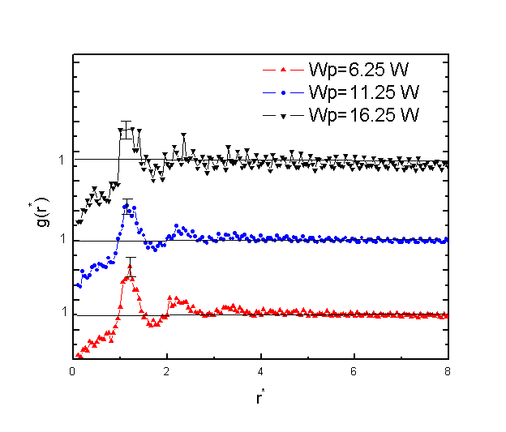
Рисунок 3.6 - Парная корреляционная функция пылевых частиц при постоянном давлении и различных значениях мощности разряда. Здесь $r∗r/a$, где $a$ среднее расстояние между пылевыми частицами

  - Коэффициент диффузии пылевой плазмы высокочастотного разряда
Для исследования динамических свойств пылевой плазмы были выполнены эксперименты по получению и наблюдению временной эволюции пылевых образований. Кадры из видеозаписи плазменно-пылевых структур, наблюдаемых в ВЧ разряде, представлены на рисунке 3.7. Все пылевые структуры на рисунке 3.7 были сформированы при давлении газа p=0.125 торр.
Как видно из рисунка 3.7, во всех случаях в горизонтальном слое плазменно-пылевой структуры наблюдается формирование плотной конденсированной системы.
Для характеристики динамических свойств пылевого формирования были рассчитаны распределения пылевых частиц по скоростям:

$v_{x}=\frac{Δx}{Δt},$ $v_{y}=\frac{Δy}{Δt},$ (3.2)
$v=\sqrt{v_{x}^{2}+v_{y}^{2}}$,
где $v_{x}$и $v_{y}$– компоненты скорости по оси $x$ и $y$; $Δx$и $Δy$– смещения по осям $x$ и $y$ в плоскости наблюдения; $Δt$– промежуток времени между последовательными кадрами; $v$– абсолютная величина скорости.

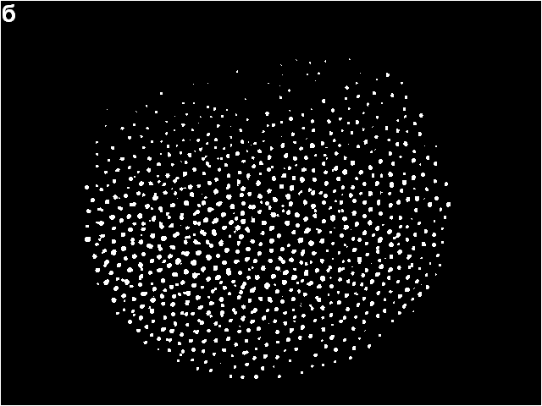  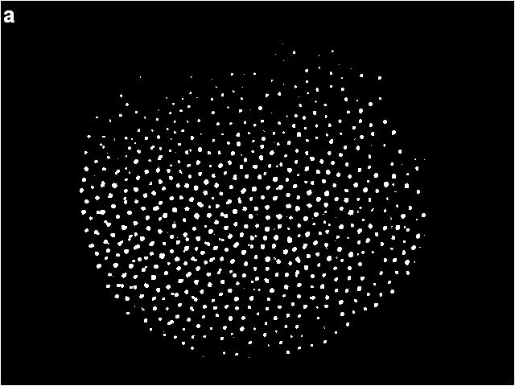  a | б
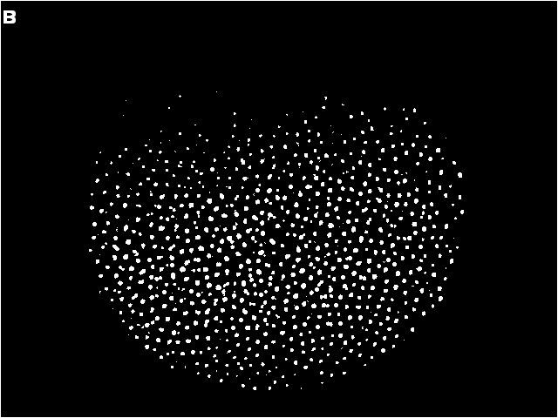  в  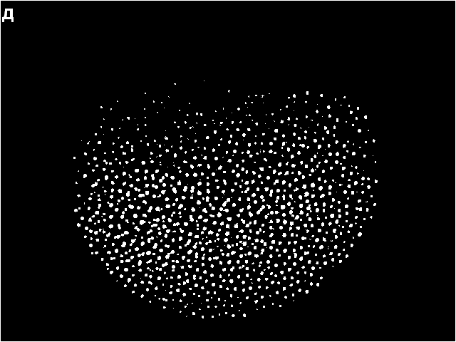  д | 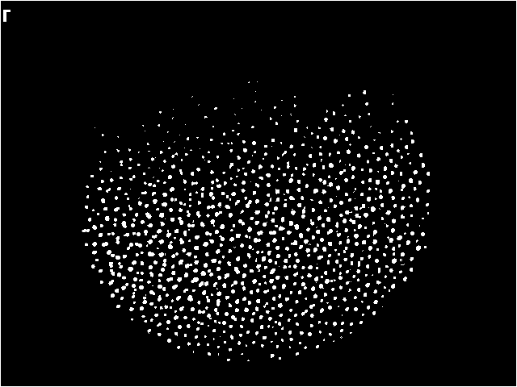  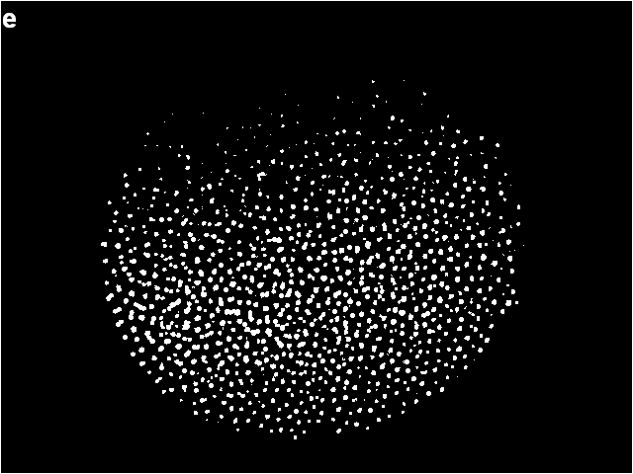  г  е
а) мощность разряда Wp=6.25 Вт; б) мощность разряда Wp=8.5 Вт;
в) мощность разряда Wp=11.25 Вт; г) мощность разряда Wp=13.75 Вт;
д) мощность разряда Wp=16.25 Вт; е) мощность разряда Wp=18.75 Вт

Рисунок 3.7 - Изображения плазменно-пылевых структур, сформированных в плазме ВЧ разряда при давлении рабочего газа p=0.125 торр

Распределения пылевых частиц по компонентам $v_{x}$ и $v_{y}$, соответствующие экспериментам на рисунках 3.7а – 3.7е, представлены на рисунках 3.8а и 3.8б, а распределение по абсолютным скоростям – на рисунке 3.9.
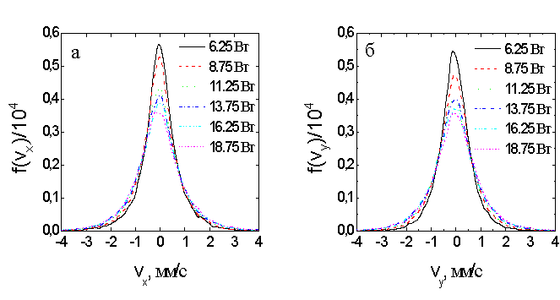
а) распределение скорости пылевых частиц по компоненте $v_{x}$
б) распределение скорости пылевых частиц по компоненте $v_{y}$

Рисунок 3.8 - Распределения пылевых частиц по компонентам скорости в плазме высокочастотного разряда

Анализируя рисунки 3.8 и 3.9, можно отметить, что распределение скоростей пылевых частиц соответствует максвелловскому распределению [52-53]. На рисунке 3.9 видно, что с увеличением мощности разряда высота пиков кривых распределения становится меньше и сдвигается вправо, в то время как кривые распределения становятся шире. Это означает, что температура пылевых частиц становится больше и количество пылевых частиц с высокой кинетической энергией увеличивается. Увеличение кинетической энергии пыли является следствием их нагрева частицами буферной плазмы, кинетическая энергия которых возрастает с увеличением мощности разряда. Температура пылевых частиц при различных значениях мощности разряда может быть оценена по максимумам функции распределения скоростей. Наиболее вероятная скорость $v_{p}=\sqrt{2k_{B}T_{d}/m_{d}}$ используется для расчета температуры пылевых частиц. Здесь $k_{B}$является постоянной Больцмана, $m_{d}$есть масса пылевых частиц и $T_{d}$ - температура пыли. Анализируя рисунок 3.10, можно отметить, что при увеличении мощности разряда температура пылевых частиц возрастает линейно. Значение температуры пылинок в плазме варьируется от сотых вплоть до нескольких эВ (Таблица 1), что хорошо согласуется с данными других авторов [52].
Рисунок 3.9 - Распределения пылевых частиц по абсолютным величинам скорости

Таким образом, наблюдение за эволюцией плазменно-пылевых формирований в ВЧ разряде позволяет изучить динамические свойства пылевой плазмы. Как показывают результаты, основанные на анализе функций распределения скоростей пылевых частиц, температура пылевой компоненты возрастает пропорционально мощности ВЧ разряда.
Диффузия частиц пыли является одной из важных динамических характеристик пылевой плазмы, она может дать количественную и качественную информацию о свойствах системы. Диффузия -это процесс, вызванный тепловым движением частиц пыли, он определяет рассеяние энергии в плазменно-пылевых структурах [54]. Поэтому столь важно изучать процесс диффузии частиц пыли в буферной плазме и ее зависимость от параметров окружающей плазмы, особенно температуры ([54-56]). В связи с этим, был проведен ряд экспериментов с пылевой плазмой, в которых движения пылевых частиц в горизонтальных сечениях структуры пылевого облака были записаны на видеокамеру CCD и полученные траектории частицы были обработаны с помощью специальных компьютерных программ. Видеозаписи были сделаны при постоянном значении давления газа в аргоновой плазме и при трех различных значениях мощности разряда, кадры этих видеозаписей представлены на рисунке 3.5. Распределения пылевых частиц, соответствующие этим видеозаписям, представлены на рисунке 3.11. Было установлено, что полученные функции распределения соответствуют распределению Максвелла ([57,46]).
Коэффициент диффузии пылевых частиц был получен с помощью траекторий пылевых частиц по формуле для временной зависимости отношения среднеквадратичного смещения частиц к времени наблюдения:

, (3.3)

Здесь квадратные скобки означают усреднение по ансамблю и по различным начальным моментам. Как показано на рисунке 3.12, коэффициент диффузии пылевой компоненты представляет собой предельное значение . Это значение увеличивается с увеличением мощности разряда. Коэффициент диффузии невзаимодействующих частиц определяется соотношением Эйнштейна

$D_{0}=\frac{k_{B}T_{d}}{{νm}_{d}}$ , (3.4)

здесь - коэффициент трения, возникающего, когда пылинки движутся в плазме. Его можно оценить с помощью соотношения $ν=С_{n}⋅P[\text{Па}]/(a_{d}[\text{мкм}]⋅ρ[г⋅{\text{cм}}^{−3}])$, где $С_{n}$- численный коэффициент ($С_{n}=8\text{.}6$для аргона), $р$ является давлением буферного газа в экспериментах, $a_{d}=4$мкм является средним размером частиц пыли оксида алюминия (использованных в описанных экспериментах), $ρ=4г/{{\text{cм}}^{3}}$- массовая плотность оксида алюминия, $m_{d}=\text{1071}\text{.}7⋅{\text{10}}^{−\text{12}}г$- масса пылевых частиц оксида алюминия. В таблице 1 представлены значения коэффициента диффузии, полученные в экспериментах и вычисленные значения для невзаимодействующих частиц.

Таблица 1 - Температура и коэффициент диффузии пылевых частиц при постоянном давлении и при различных значениях мощности разряда

Wp (W) | $k_{B}T_{d}$ (eV)
6.25 | 0.41
11.25 | 0.66
16.25 | 0.94

Таблица 1 показывает, что значения экспериментальных данных меньше, чем значения, полученных без учета взаимодействия между частицами пыли, что вполне понятно и объяснимо. Однако отношение уменьшается с повышением температуры, в то время как можно было бы ожидать, что оно должно вырасти в связи с уменьшением роли взаимодействия. Но последнее заключение верно только в том случае, если взаимодействие будет независимым от температуры. Для правильного описания явлений в пылевой плазме необходимо учитывать все процессы, которые возникают в системе при изменении параметров пылевой плазмы. Увеличение температуры приводит к увеличению заряда пылевых частиц и взаимодействие становится сильнее. Расчеты показали, что на зависимости параметра связи от температуры имеются некоторые максимумы. Таким образом, существует область температур, где ее рост приводит к увеличению параметра связи, что, в свою очередь, значительно снижает коэффициент диффузии по отношению к значению идеального газа. В работе [58] представлены значения коэффициента диффузии, теоретически рассчитанные на основе метода молекулярной динамики в широком диапазоне параметра связи. С помощью диаграммы из этой работы, представляющей зависимость приведенного коэффициента диффузии от параметра связи, можно оценить параметр связи, соответствующий некоторой величине отношения . Для наших экспериментов было обнаружено, что .

Рисунок 3.9 - Распределения пылевых частиц по абсолютным величинам скорости

Рисунок 3.10 - Зависимость температуры пылевых частиц от мощности ВЧ разряда

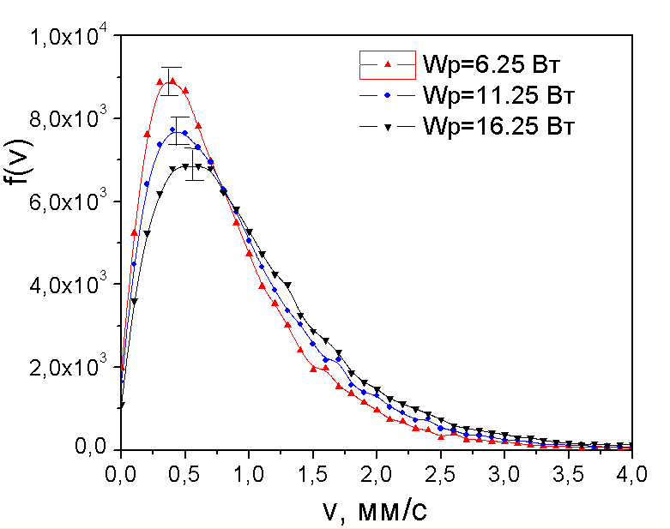

Рисунок 3.11- Функции распределения пылевых частиц по скоростям при постоянном давлении P=0.125 торр и различных значениях приложенной мощности

Рисунок 3.12 – Временная зависимость отношения среднеквадратичного смещения к времени наблюдения

  - Оптические свойства пылевой плазмы высокочастотного разряда
    - Методика определения параметров буферной плазмы по спектрам излучения
Основной целью данного пункта является исследование свойств буферной плазмы с помощью оптико-спектроскопического анализа излучения плазмы. В книге [59] приведен вывод выражений, связывающих температуру и концентрацию электронов с интенсивностями спектральных линий. Кратко изложим эти выводы для лучшего освещения данного вопроса. Выражение для интенсивности излучения спектральной линии, т. е. энергии, излучаемой единичным объемом источника в единице телесного угла при переходе атомов химического элемента из возбужденного состояния q в более низкое энергетическое состояние p, имеет вид

$J=\frac{1}{4π}A_{\text{qp}}n_{q}{hν}_{\text{qp}}$ (3.5)

$ν_{\text{qp}}=(E_{q}−E_{p})/h$где A_{qp} — вероятность перехода q→p; n_{q} — концентрация атомов элемента в источнике света, находящихся в состоянии q; h — постоянная Планка; v_{qP}-частота излучения света, равная: (E_{q} и E_{p}- энергии соответствующих состояний).
В состоянии локального термодинамического равновесия при большой концентрации электронов в плазме и максвелловском распределении их по скоростям, когда возбуждение происходит главным образом через соударения с электронами, концентрация n_{q} атомов (или ионов) даннoго элемента описывается формулой Больцмана:

$n_{q}=n_{a(i)}\frac{g_{q}}{Q}⋅e^{−\frac{E_{q}}{k_{B}T}}$ (3.6)

Здесь n_{a(i)} — общая концентрация нейтральных атомов (или ионов определенного заряда) данного элемента во всех возможных энергетических состояниях; g_{q} — статистический вес состояния q; Q — статистическая сумма по всем состояниям; T —абсолютная температура; $k_{B}$ — постоянная Больцмана.
Если энергию E_{q} выразить в электрон-вольтах — ε_{q}, то выражение (3.6) при подстановке численного значения $k_{B}$ можно записать в следующей удобной форме:

$n_{q}=n_{a(i)}\frac{g_{q}}{Q}⋅{\text{10}}^{−\frac{\text{5040}}{T}ε_{q}}$ (3.7)
Сумма по состояниям определяется системой энергетических уровней атома (иона) и зависит от температуры плазмы:
$Q_{a(i)}=\sum_{q=0}^{j}{g_{q}e^{−\frac{E_{q}}{\text{kT}}}}$ , (3.8)

где g_{q} — статистический вес состояний атома (или иона) с энергией Е_{q}.
Согласно формуле (3.6), чем меньше Q, тем больше относительная концентрация n_{q}. При высоких температурах значение Q для разных элементов различно. При этом, справедливо выражение Q=Q`·10^{-5040E´/T}. Подставив полученные выражения для Q, соответственно, в формулы (3.6) и (3.7), будем иметь:

$n_{q}=n_{a(i)}\frac{g_{q}}{Q^{'}}e^{−\frac{E_{q}−E^{'}}{\text{kT}}}$ (3.9)

$n_{q}=n_{a(i)}\frac{g_{q}}{Q^{'}}⋅{\text{10}}^{−\frac{\text{5040}}{T}(ε_{q}−ξ)}$ (3.10)

Величину E'(ξ) рассматривают как некоторую «поправку» к энергии возбуждения Е_{q} (ε_{q}) и определяют через разность E_{q}- E´(ε_{q} - ξ) = Ê(ε_{q}).
Величина n_{α} или n_{i}, входящая в выражения (3.6), (3.9), характеризует концентрацию в плазме только нейтральных атомов или ионов. Для практических целей более интересна связь интенсивности аналитической линии элемента с суммарной концентрацией n всех сортов частиц определяемого элемента в плазме — атомов n_{α}, ионов n_{i} и молекул n_{m}. В водородной плазме атомы в большей степени ионизованы, причем ионизация тем вероятнее, чем больше температура плазмы. Но вероятность образования ионов с двумя и более зарядами, как правило, мала. Поэтому степень ионизации х атомов данного элемента на поверхности электрода можно характеризовать как отношение $x=\frac{n_{i}}{n_{a}+n_{i}}$, где n_{i} - концентрация однозарядных ионов. В свою очередь, концентрация нейтральных атомов определяется степенью диссоциации молекул в плазме разряда:$β=\frac{n_{a}}{n_{m}+n_{a}}$. Также экспериментальная ситуация может быть осложнена тем, что несмотря на высокую температуру плазмы молекулы некоторых элементов, отличающиеся большой энергией диссоциации V_{d}( ≥ 5 эв), могут быть диссоциированы не полностью.
Легко показать, что концентрация атомов n_{a} и ионов n_{i} элемента (газа) связана с общей концентрацией n его частиц следующими соотношениями:

$n_{a}=\frac{(1−x)β}{1−x(1−β)}n;$ (3.11)
$n_{i}=\frac{xβ}{1−x(1−β)}n$ (3.12)

Подставив эти соотношения в формулу (3.12) и последнюю в формулу (3.5), получим общие выражения для интенсивности излучения атомной J_{а} и ионной J_{i} линий:

$J_{a}=\frac{1}{4π}{hν}_{a}\frac{A_{\text{qp}}^{a}g_{\text{qp}}^{a}}{Q_{a}^{'}}⋅\frac{(1−x)β}{1−x(1−β)}n⋅{\text{10}}^{−\frac{\text{5040}}{T}ε_{q}^{a}}$ (3.13)

$J_{i}=\frac{1}{4π}{hν}_{i}\frac{A_{\text{qp}}^{i}g_{q}^{i}}{Q_{i}^{'}}⋅\frac{xβ}{1−x(1−β)}n⋅{\text{10}}^{−\frac{\text{5040}}{T}ε_{q}^{i}}$ (3.14)

Степень диссоциации $β$ связана с константой диссоционного равновесия К_{n} (Т) следующим соотношением:

$\frac{β}{1−β}=\frac{K_{n}}{n_{2}}=\frac{1\text{.}\text{88}⋅{\text{10}}^{\text{20}}}{n^{2}}⋅\frac{Q_{1}Q_{2}}{Q_{3}}(\frac{MM_{2}}{M_{3}})^{3/2}T^{3/2}⋅{\text{10}}^{−\frac{\text{5040}}{T}v_{d}}$ (3.15)

где M₁ и Q₁ - атомный вес и сумма по состояниям определяемого элемента; М₂ и Q₂ — то же для другого элемента (концентрация которого n₂), образующего молекулу с определяемым элементом; М₃ и Q₃ — молекулярный вес и сумма по состояниям для рассматриваемой молекулы.
Степень ионизации х элемента определяется равновесием между концентрацией его нейтральных атомов n_{a} , ионов n_{i} и электронов n_{е} в плазме. Константа ионизационного равновесия $S_{n}(T)=\frac{n_{i}n_{e}}{n_{a}}$ зависит от температуры плазмы и от энергии ионизации E_{i} элемента. Эта зависимость описывается соотношением Саха

$\frac{n_{i}n_{e}}{n_{a}}=S_{n}(T)=\frac{(2{πm}_{e}\text{kT})^{3/2}}{h^{3}}⋅\frac{2Q_{i}}{Q_{a}}e^{−\frac{E_{i}}{\text{kT}}}$ (3.16)

$\frac{n_{i}}{n_{a}}=\frac{x}{1−x}$где m_{e} – масса электрона.
Исходя из этого соотношения, и учитывая, что получим следующее уравнение для определения степени ионизации элемента:

$\frac{х}{1−х}=\frac{S(T)}{n_{e}}=\frac{(2{πm}_{e}\text{kT})^{3/2}}{h^{3}}⋅\frac{1}{n_{e}}⋅\frac{2Q_{i}}{Q_{a}}e^{−\frac{E_{i}}{\text{kT}}}$ (3.17)

В спектральном анализе обычно регистрируется спектр интегрального излучения ВЧЕР разряда, вертикальное изображение которого проектируется в объектив спектрометра. При этом можно различать два разных случая. В первом случае в прибор попадает излучение спектральной линии от узкой вертикальной полосы столба, вырезанной по его осевому сечению, т. е. интегрированное по диаметру. Это излучение с точностью до некоторого постоянного множителя описывается интегралом вида:

$I_{щ}=2\int_{0}^{∞}{J(r)\text{dr}}$ (3.18)

Во втором случае в прибор попадет излучение линии, интегрированное по всему поперечному сечению столба. Это излучение с точностью до множителя равно:

$I_{k}=2π\int_{0}^{∞}{J(r)}\text{rdr}$ (3.19)

Здесь J (r)—интенсивность излучения данной линии в единице телесного угла и в единичном объеме, находящемся на расстоянии r от оси дуги. Эта величина описывается выражениями (3.13) или (3.14),
Эффективные значения T_{эф}, n_{е} и R_{эф} - это параметры такого гипотетического радиально однородного цилиндрического дугового источника, который дает такую же интегральную интенсивность I_{щ} и I_{к} линии, как и данный реальный радиально неоднородный источник. Заменив Т(r) и n_{е}(r) соответствующими, не зависящими от r, постоянными для данного источника значениями Т_{эф} и n_{эф} , можем вынести J в выражениях (3.18) и (3.19) за знак интеграла и получим следующие уравнения для I_{щ} и I_{к}:

$I_{щ}=2R_{\text{эф}}J$ (3.20)
$I_{k}=2{πR}^{2_{\text{эф}}}J$ (3.21)

Здесь J по-прежнему описывается выражениями (3.13), (3.14) со значениями Т = T_{эф}, n_{e}=n_{e эф}.
Таким образом, исходя из этих формул температура и концентрация плазмы может быть вычислена из относительных интенсивностей $J_{1}$,$J_{2}$ двух атомных (или двух ионных) линий с длинами волны$λ_{1}$ и $λ_{2}$ с известными энергиями возбуждения $ε_{1}$ и $ε_{2}$, статистическими весами возбужденных состояний и вероятностями излучательных переходов ${\left(\text{gA}\right)}_{1}$и ${\left(\text{gA}\right)}_{2}$ по сдедующей формуле

$T=\frac{\text{5040}(ε_{1}−ε_{2})}{\text{lg}\frac{{\left(\text{gA}\right)}_{1}}{{\left(\text{gA}\right)}_{2}}−\text{lg}\frac{λ_{1}}{λ_{2}}−\text{lg}\frac{J_{1}}{J_{2}}}$ (3.22)

Из полученной температуры можно определить концентрацию электронов. Для этого используется следующая формула

$\text{lg}n_{e}=−\text{lg}\frac{I_{i}}{I_{a}}+\text{lg}\frac{{\left(\text{gA}ν\right)}_{i}}{{\left(\text{gA}ν\right)}_{a}}−\frac{\text{5040}}{T}\left(V_{i}+ε_{i}−ε_{a}\right)+\frac{3}{2}\text{lg}T+\text{15},\text{684}$ (3.23)

Таким образом, выражения (3.22) и (3.23) являются теоретической основой оптико-спектроскопического измерения параметров комплексной плазмы и будут использованы в рамках настоящего исследования.

3.3.2 Результаты оптико-спектроскопической диагностики пылевой плазмы
Результаты оптико-спектроскопического исследования буферной плазмы аргона при давлении буферного газа торр и мощности разряда 35Вт представлены на рисунке 3.13. Спектр буферного газа содержит ярко выраженные спектральные линии аргона (атомарного и однократно ионизованного).
Зависимость интенсивности спектральных линий от параметров разряда также проиллюстрирована на основе результатов измерений, представленных на рисунках 3.14 и 3.15, где показаны оптические спектры плазмы при фиксированных давлениях буферного газа, но разных мощностях ВЧ разряда. В целом, увеличение мощности разряда приводит к увеличению интенсивности спектральных линий аргона.
Общим для приведенных спектров является доминирование линий возбужденного аргона в диапазоне 700 – 900 нм, что обуславливает красноватый оттенок в объеме плазмы. Используя полученные спектры была определена температура и концентрация электронов при разных давлениях газа и мощности разряда [60-63].
Справочные данные по линиям аргона, использованные для определения параметров комплексной плазмы, представлены в Таблице 3.2. Отбор линий аргона для расчета параметров производился на основе визуального определения линий, чувствительных к изменению требуемого параметра (в нашем случае, давление буферного газа).

Таблица 3.2 – Справочные данные по линиям аргона, использованные для определения параметров плазмы

Атом | E, эВ | λ, нм | g _{B} | A, 10⁻⁸ c⁻¹
Ar I | 13.33 | 696.5 | 3 | 6.8
Ar I | 15.33 | 549.5 | 9 | 1.7
Ar II | 19.22 | 480.6 | 6 | 100

На основе анализа выбранных линий были проведены расчеты температуры и концентрации электронов плазмы аргона, результаты которых представлены в Таблице 3.3.

Таблица 3.3 - Температура и концентрация электронов плазмы аргона как функция от давления

Давление  ( p),  торр | Те, эВ | ne, 1015м-3
0.08 | 1.02 | 1.15
0.12 | 1.05 | 1.26
0.15 | 1.18 | 1.56
0.20 | 1.24 | 2.18
0.25 | 1.27 | 2.42
0.50 | 1.80 | 2.33
0.70 | 1.60 | 2.11
0.90 | 1.30 | 2.05
1.50 | 1.01 | 2.03
2.02 | 0.90 | 1.98

Видно, что при изменении давления в диапазоне (0.2 – 2.0) торр температура электронов плазмы варьируется в пределах от 0.8 эВ до 1.5 эВ, а концентрация электронов изменяется в пределах от (1.5 *10⁹ –2.7*10⁹ ) см⁻³
В то же время полученные данные свидетельствуют о немонотонном изменении характеристик плазмы в изученном диапазоне (см. рисунок 3.16). Так, температура электронов возрастает при росте давления в диапазоне (0.2 – 0.6) торр, и монотонно спадает в диапазоне (0.7 – 2.0) торр.
Данное поведение можно объяснить на основе возрастающей роли нейтральной компоненты буферного газа при увеличении давления, так как изменение концентрации заряженной компоненты является незначительным. При низких давлениях буферного газа, «перекачка» энергии от переменного электрического поля к электронам является эффективной ввиду достаточно редких столкновений с нейтралами. При высоких давлениях газа, столкновения с ними становятся достаточно частыми, что приводит к охлаждению электронов (буферный газ и ионная компонента имеют комнатную температуру).
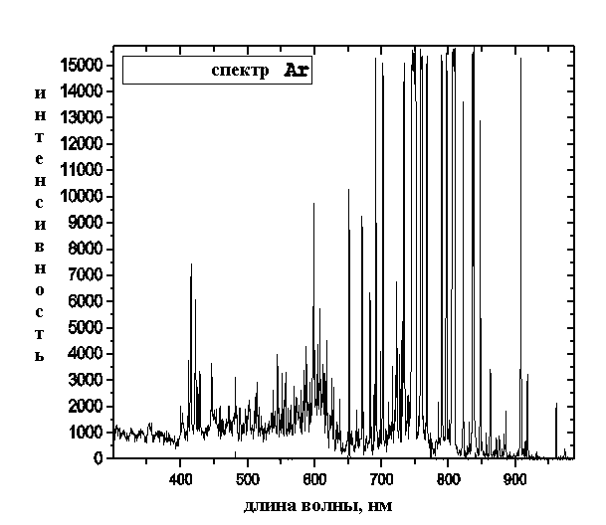

Рисунок 3.13 - Спектр плазмы аргона при давлении буферного газа р=0.11торр и мощности разряда 35 Вт

Рисунок 3.14 - Спектр плазмы аргона при различных мощностях разряда, давление буферного газа р=0.15 торр

Рисунок 3.15- Спектр плазмы аргона при различных мощностях разряда, давление буферного газа р= 0.08 торр

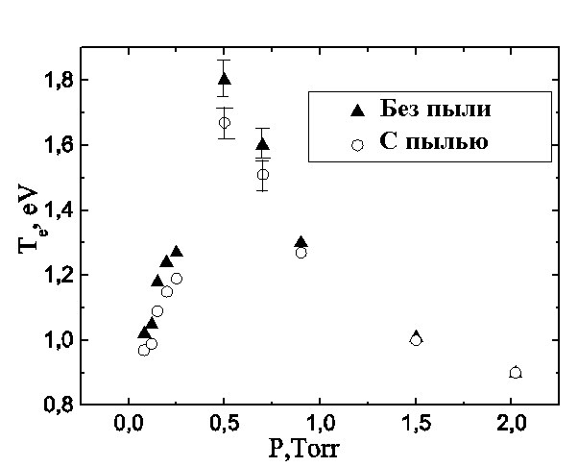

Рисунок 3.16 - Зависимость температуры от давления плазмы

    - Влияние присутствия пыли на излучение буферной плазмы
Оптические методы исследования часто используются в диагностике плазмы. Они дают богатую информацию о характеристиках свечения плазмы, которая может быть использована для получения, например, параметров буферной плазмы, таких как концентрации и температуры частиц плазмы. Тем не менее, из-за технических сложностей лишь в немногих исследовательских центрах проводятся подобные исследования. В работах [64-69] выполнялись исследования свечения плазмы, содержащей левитирующие в ней пылевые частицы. Хорошо известно, что введение частиц пыли кардинально меняет процесс ионизации в плазме, что усложняет применение классических методов спектроскопии для диагностики системы [70, 71]. В связи с этим, очень важно знать о характере влияния пылевых частиц на спектральные свойства плазмы и оценить степень изменений, которые пылевая компонента привносит в буферную плазму. В этой работе сделана попытка исследования влияния пылевой компоненты на спектр буферной плазмы.
Была исследована интенсивность спектральных линий аргоновой плазмы до и после введения пылевых частиц. Распределение интенсивности спектральных линий аргона, полученные в результате эксперимента, приведены на рисунках 3.17 - 3.18.
Изучение данных, полученных в результате экспериментов, позволяют с уверенностью утверждать, что при добавлении пылевых частиц микронных размеров наблюдается достоверное уменьшение интенсивности излучения спектральных линий аргона. Это в свою очередь, свидетельствует о существенном влиянии пылевых частиц на свойства плазмы ВЧ-разряда. Одним из возможных механизмов влияния является поглощение быстрых электронов на пылевой частице, вследствие которого температура электронов уменьшается. Также поглощение электронов пылевой частицей приводит к уменьшению их концентрации в объеме плазмы (при сохранении общей электронейтральности) и, как следствие, уменьшению интенсивности спектральных линий.

Рисунок 3.17 - Спектр аргона с пылевыми частицами и без частиц.
Р=0.85 торр,W=7.5 Вт

а)

б)

а) длина волны 549.5 нм, б) длина волны 696.5 нм

Рисунок 3.18 - Интенсивности используемого спектра аргона
с пылевыми частицами и без

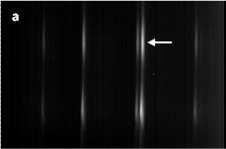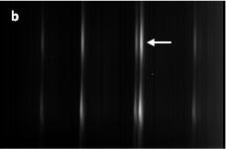

Рисунок 3.19 - Свечение плазмы ВЧ разряда без пылевых частиц (а) и с частицами пыли (b) при давлении $p=0\text{.}\text{125} \text{торр}$ и мощности $\text{Wp}=6\text{.}\text{25} \text{Вт}$
Также была выполнена видеозапись свечения плазмы с использованием спектрометра, способного дать двумерный спектр свечения плазмы (см. рисунок 3.19). Изображения, представленные на рисунке 3.19, соответствуют пространственным спектральным картинам свечения плазмы, представляющим собой распределение интенсивности спектральных линий аргоновой плазмы в диапазоне $\text{688-788} \text{nm}$. Верхняя и нижняя границы изображения указывают расположение верхнего и нижнего электродов (расстояние между двумя плоскопараллельными электродами равно $3 \text{сm}$). Чем толще линии на рисунках, тем выше интенсивность свечения плазмы вблизи верхнего и нижнего электродов.
Для того, чтобы исследовать влияние пылевых частиц на спектры буферной плазмы были сравнены между собой интенсивности спектральной линии, соответствующей длине волны $\text{750}\text{.}\text{38} \text{nm}$ (линии дублета указаны белыми стрелками) до и после введения частиц пыли (рис. 3.19) . Соответствующий атомный переход для спектральной линии $\text{750}\text{.}\text{38} \text{nm}$ происходит между ${\text{3s}}^{2}{\text{3p}}^{5}(P°_{1/2})\text{4s }$ и ${\text{3s}}^{2}{\text{3p}}^{5}(P°_{1/2})\text{4p}$состояниями, коэффициент Эйнштейна для данного спонтанного излучения равен $A_{\text{ki}}=4\text{.}\text{45}⋅{\text{10}}^{7}{\text{ с}}^{\text{-1}}$.
Характерная зависимость пространственного распределения интенсивности света в области 750.38 нм, полученная при давлении рабочего газа p=0.340 Тор и мощности разряда Р=2.75 Вт, показана на рисунке 3.20. Промежуток между точками А и В на рис. 3.20 вблизи нижнего электрода является областью левитации пылевых частиц. Точка С соответствует максимуму свечения верхнего электрода.
Из рисунка 3.20 видно, что существуют два четких максимума интенсивности свечения аргона, которые соответствуют приэлектродным областям. Длина оси абсцисс соответствует расстоянию между катодом и анодом. Левая часть графика соответствует верхнему электроду в то время как правая сторона нижнему электроду. Был получен профиль интенсивности спектральной линии $\text{750}\text{.}\text{38} \text{nm}$путем усреднения распределения интенсивности этой линии по $\text{1000}$ кадров видеосъемки спектров излучения. Отметим, что наблюдаемая асимметрия распределения интенсивности по сечению разрядного промежутка объясняется тем, что ширина приэлектродной зоны вблизи заземленного электрода несколько больше, чем вблизи электрода, соединенного с ВЧ генератором [72-75].
Присутствие пылевых частиц в плазме не оказывает существенного влияния на спектральную характеристику плазмы в области их левитации (промежуток между А и В на рис.3.20). В то же время в распределениях интенсивности свечения, относящихся к зоне верхнего электрода, для случаев чистой плазмы и плазмы с пылевыми частицами заметны расхождения (область С на рис. 3.20). Одно из возможных объяснений этого эффекта заключается в том, что процесс ионизации и возбуждения атомов рабочего газа (аргон) пропорционален локальной концентрации электронов. При внесении пылевых частиц в плазму, поток электронов от нижнего электрода к верхнему электроду уменьшается за счет поглощения электронов пылевыми частицами, что приводит к уменьшению концентрации электронов в области верхнего электрода. На рисунках 3.20 и 3.21 показаны аналогичные результаты, полученные при других мощностях разряда.
Обнаруженный эффект подтверждает наличие влияния пылевых частиц на интенсивность спектральных линии аргона в ВЧЕР. Одно из его возможных применений состоит в разработке методики бесконтактной диагностики пылевых частиц, что представляет значительный интерес с технологической точки зрения.
В некоторых экспериментах, выполненных другими исследователями [76-77], было показано, что напротив, введение пылевых частиц в плазму увеличивает интенсивность свечения. Однако в этих экспериментах были взяты частицы с размерами порядка нескольких нанометров, тогда как в описанных выше экспериментах использовались частицы микронных размеров.
В работе [76] было показано, что в пылевой плазме в условиях микрогравитации с увеличением концентрации пыли плотность электронов вначале уменьшается, но затем начинает расти, а температура электронов всегда увеличивается. А в теоретической работе [78] авторы провели расчеты на основе кинетической модели и обнаружили, что с увеличением концентрации пылинок температура электронов понижается. Это показывает, что на данном этапе этот вопрос остается открытым и должны быть выполнены серьезные исследования на эту тему, прежде чем исследователи придут к общему мнению.
Таким образом, было исследовано влияние параметров разряда, таких как мощность разряда на температуру, диффузию и структуру пылевой составляющей. Показано, что увеличение подводимой мощности приводит к повышению температуры и диффузии частиц пыли и уменьшению порядка в пылевых структурах. Это было объяснено тем, что температура буферной плазмы возрастает с увеличением подводимой мощности, что приводит к увеличению кинетической энергии частиц пыли.
Было исследовано влияние пылевых частиц на спектральные свойства фоновой плазмы. Изменения в интенсивности свечения плазмы при наличии частиц пыли наблюдались регулярно, но характер влияния зависит как от концентрации пыли, так и от размеров пылинок.
Рисунок 3.20 - Распределения интенсивности линии аргона λ=750.4 нм при давлении рабочего газа p=0.340 торр и мощности разряда Wp=2.75 Вт, полученные без пылевых частиц и с добавлением пылевых частиц

Рисунок 3.21 - Пространственное распределение интенсивности спектральных линий аргона в отсутствие и в присутствии пылевых частиц в плазме при давлении $p=0\text{.}\text{125} \text{тoрр}$и мощности разряда$\text{Wp}=6\text{.}\text{25} \text{Вт}$

Рисунок 3.22 - Пространственное распределение интенсивности спектральных линий аргона в отсутствие и в присутствии пылевых частиц в плазме при давлении $p=0\text{.}\text{125} \text{тoрр}$и мощности разряда$\text{Wp}=\text{16}\text{.}\text{25} \text{Вт}$

